旅游服务质量保证金存款协议书（参考）

为加强对旅游服务质量保证金的管理，根据《旅游法》等规定，旅行社和银行就旅游服务质量保证金（以下简称“保证金”）管理事项达成以下协议：
一、该保证金属于旅行社依法缴存、保障旅游者权益的专用资金，除发生《旅游法》第三十一条、《旅行社条例》第十五条、第十六条规定的情形外，任何单位和个人不得动用保证金。
二、银行对旅行社存入的保证金，按照＿年定期、到期自动结息转存方式管理，中途提取的部分按活期结息，全部利息收入归旅行社所有。
三、旅行社不得将保证金存单用于质押，银行应在出具的存单上注明“专用存款不得质押”字样。
四、保证金支取按照如下方式进行：
（一）旅行社因解散或破产清算、业务变更或撤减分社减交、三年内未因侵害旅游者合法权益受到行政机关罚款以上处罚而降低保证金数额50%等原因，需要支取保证金时，银行根据许可的旅游行政主管部门出具的《旅游服务质量保证金取款通知书》等有关文件，将保证金直接退还给旅行社。
（二）发生《旅行社条例》第十五条规定的情形，银行应根据旅游行政主管部门出具的《旅游服务质量保证金取款通知书》及《旅游行政主管部门划拨旅游服务质量保证金决定书》，经与旅游行政主管部门核实无误后，在5个工作日内将保证金以现金或转账方式直接向旅游者支付。
（三）发生《旅行社条例》第十六条规定的情形，银行根据人民法院判决、裁定及其他生效法律文书从保证金账户中扣取。
（四）发生《旅游法》第三十一条规定的紧急救助情形，银行根据旅游行政主管部门出具的《旅游服务质量保证金取款通知书》及《关于使用旅游服务质量保证金垫付旅游者人身安全遇有危险时紧急救助费用的决定书》后24小时内，经与旅游行政主管部门核实无误后，将保证金以现金或转账方式直接向当事旅行社提供。
按照第（一）（二）（三）（四）项规定的方式执行时，对超出旅行社存缴保证金数额的，银行不承担任何支付义务。
五、旅游行政主管部门、人民法院按规定划拨保证金后3个工作日内，银行应将划拨数额、划拨单位、划拨依据文书等情况通知旅行社和许可的旅游行政主管部门。
六、银行应每季度将保证金存款对账单一式两份，分别发送给旅行社和许可的旅游行政主管部门。
七、本协议一式两份，旅行社和开户银行各存一份，复印件送许可的旅游行政主管部门备案。
附注一：存款原因（选择其一）:
1.新设立（）；
2.业务变更增存（）；
3.设立分社增存（）；
4.暂退后补交（）；
5.旅游行政主管部门划拨补交（）。
附注二：许可的旅游行政主管部门、旅行社及开户银行基本信息：
1.许可的旅游行政主管部门名称：东莞市文化广电旅游体育局
通信地址及邮编：东莞市南城石竹路９号,邮编:523070
联系人及联系电话：李小英，22837112
2.旅行社名称：
通信地址及邮编：
法定代表人姓名及联系电话：
3.开户银行名称：
通信地址及邮编：
联系电话：
旅行社（盖章）
法定代表人或授权代表人签字： 签字时间：
开户银行（盖章）
法定代表人或授权代表人签字： 签字时间：

旅游保函案例图
免保证金办理东莞市旅游服务质量保证金银行担保承诺书
4个工作日出函
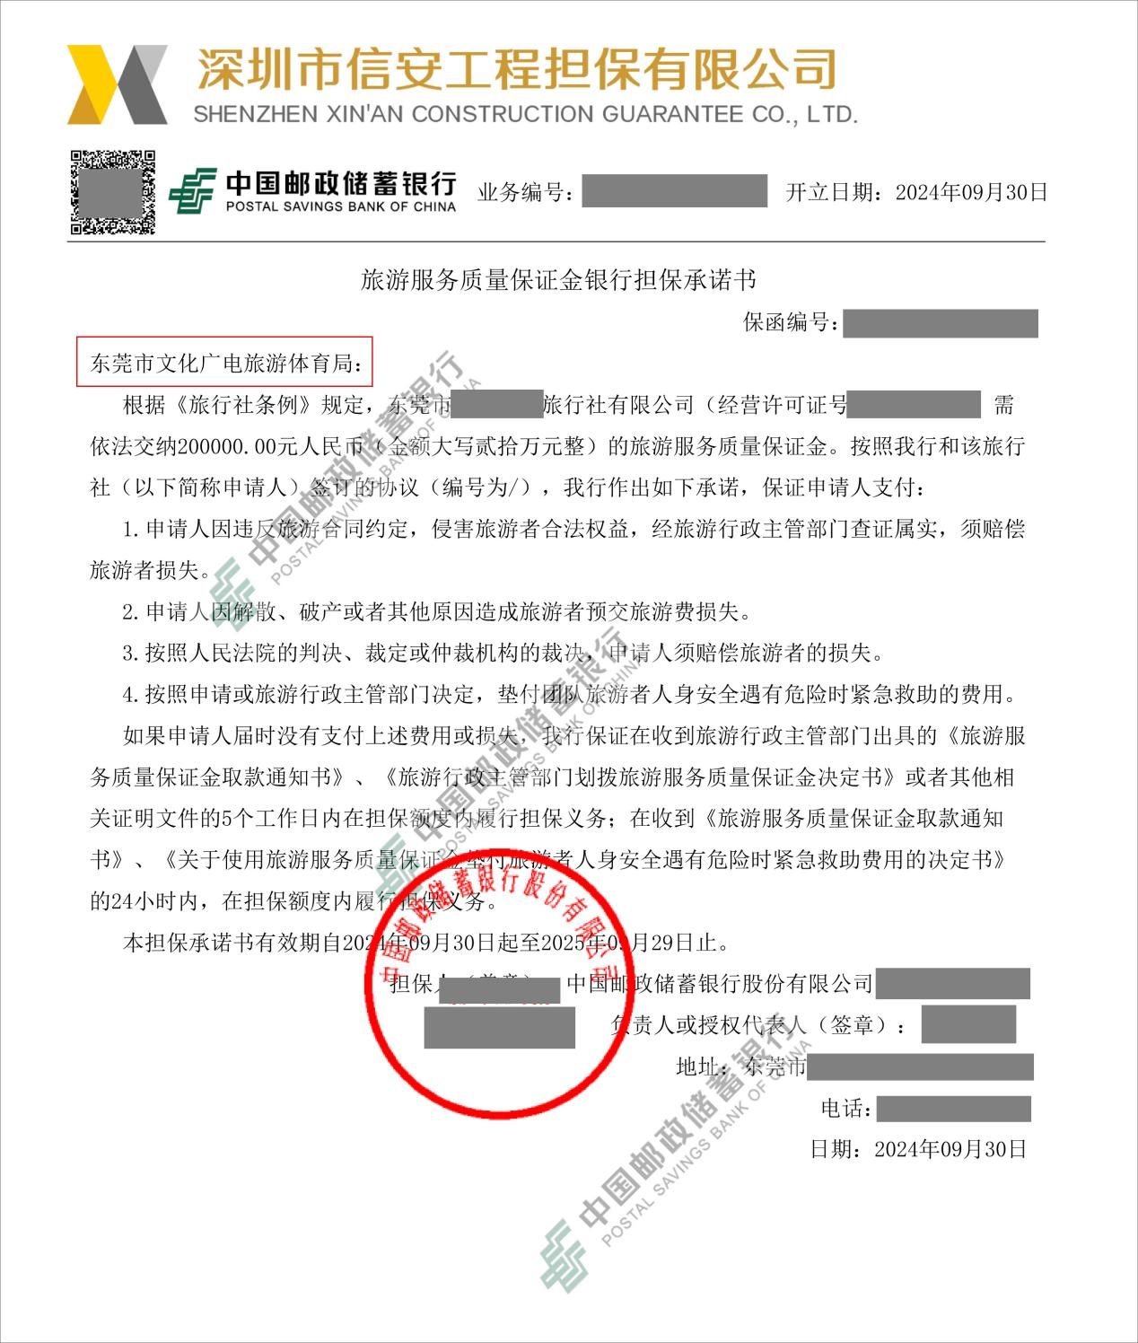
公司：深圳市信安工程担保有限公司 国有担保公司
微信询价：

电话询价：158 1555 2225 点击拨打 (7*24小时)
电话询价：0755-2100 9910 点击拨打（工作日时间）
深圳总公司：
广东省深圳市龙岗区龙岗街道盈丰中心604
广州分公司：
广东省广州市白云区石井街石潭路132号三层E3462房
九江分公司：
江西省九江市经开区长城路121号恒盛科技园12号楼B区905室
茂名分公司：
广东省茂名市电白区陈村街道登步村委会登步砖厂岭路3号
网站：
www.zgbhzj.com 中国保函之家的首拼

